附件2：
特种设备管理人员培训考证指南
一、培训部门：深圳市特种设备行业协会永安培训中心
二、考核部门：深圳市特种设备作业人员考试中心
三、报考条件
报考特种设备安全管理人员应当符合下列条件：
（一）年龄：20周岁＜男＜60周岁，20周岁＜女＜55周岁；
（二）学历：具有高中、中专（含高中、中专）以上文化程度；
（三）有两年以上相关特种设备安全管理工作经验；
（四）特种设备管理人员项目：
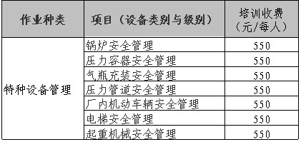

四、培训考核取证程序：
（一）培训考试时间与地址
培训时间：2011年8月6日（周六）～7日上午9：00开始；
培训地址：光明新区
（二）、培训人员需提交下列报考资料
1、《深圳市特种设备安全管理人员考试申请表》1份，加盖用人单位单位公章（民宅电梯无需加盖公章）；
2、身份证（正反面）复印件1份；
3、1寸正面免冠红底照片（3张）；
4、毕业证书或学历证明原件1份、复印件2份；
5、民宅电梯：还须提供电梯检验报告（第1、2页）复印件1份，业主（电梯检验报告上使用单位的名字）身份证（正反面）复印件1份
6、以上资料报名时提交。
7、为方便学员现接受传真报名，请将申请表填好传真到培训中心，传真：82056381。
（三）发证
经考试合格后，由深圳市市场监督管理局统一颁发《特种设备作业人员证》。
（四）培训机构联系咨询电话：
谢小姐82434937，13692290662、13760177443；传真：82056381
李小姐82055316，王小姐82449246
- 《深圳市特种设备安全管理人员考试申请表》在协会网站www.szase.org.cn下载

